Yosebook项目原型
目录
1 用户注册模块 4
1.1用户注册界面 4
1.1.1用户注册界面功能介绍 4
2 用户登陆模块 5
2.1用户登陆界面 5
2.2.1用户登陆模块功能介绍 5
3 个人模块 6
3.1 我的订单界面 6
3.1.1 我的订单界面功能介绍 7
3.2 修改密码界面 7
3.2.1修改密码界面功能介绍 7
3.3我的购物车界面 7
3.3.1 我的购物车功能介绍 8
4 管理员登陆模块 8
4.1管理员登陆界面 8
4.1.1管理员登陆界面功能介绍 9
5 后台管理模块 9
5.1图书管理界面 9
5.1.1 图书管理界面功能介绍。 9
5.2 订单管理界面 10
5.2.1 订单管理界面功能介绍 11
5.3 分类管理界面 11
5.3.1 分类管理界面功能介绍 11

1 用户注册模块

1.1用户注册界面
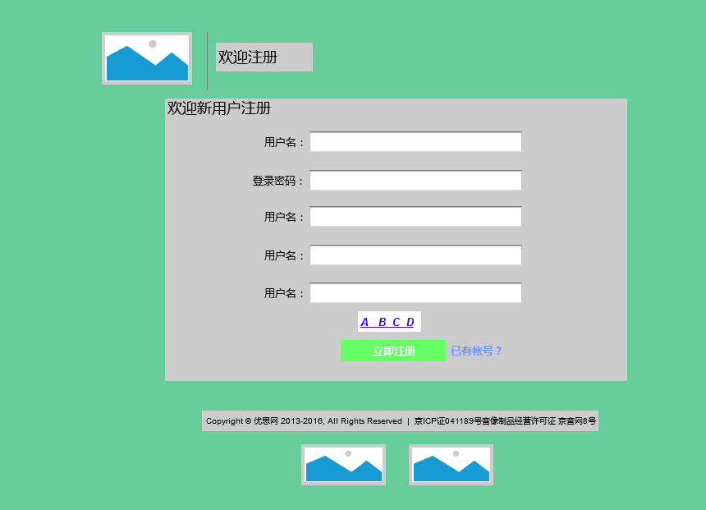
图 1 用户注册界面

1.1.1用户注册界面功能介绍
- 新用户可以在此注册账号。
- 注册成功后返回主界面后就可以登陆了。
- 注册失败，根据注册失败原因，重新注册。

2 用户登陆模块

2.1用户登陆界面
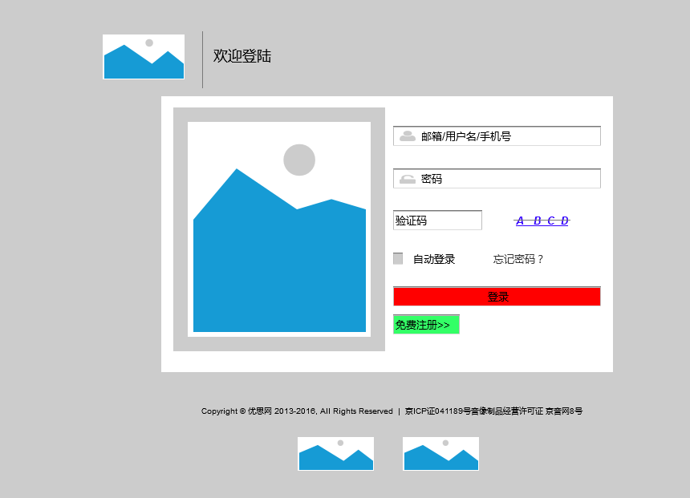
图 2 用户登陆界面

2.2.1用户登陆模块功能介绍
- 用户可以通过登陆界面进入系统。
- 登陆成功，进入首页界面，如图3.
- 登录失败，根据登陆失败的提示重新登陆。
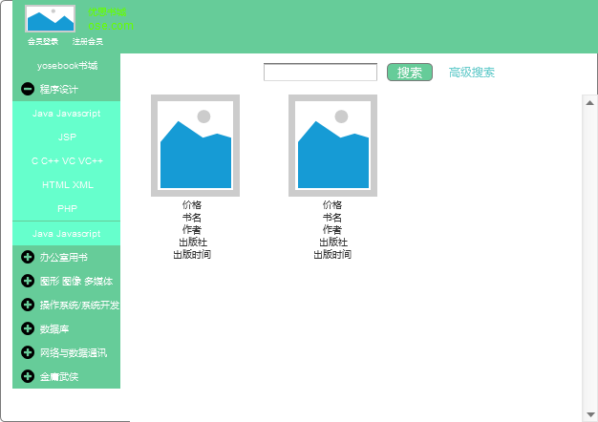
图 3 首页界面

3 个人模块

3.1 我的订单界面
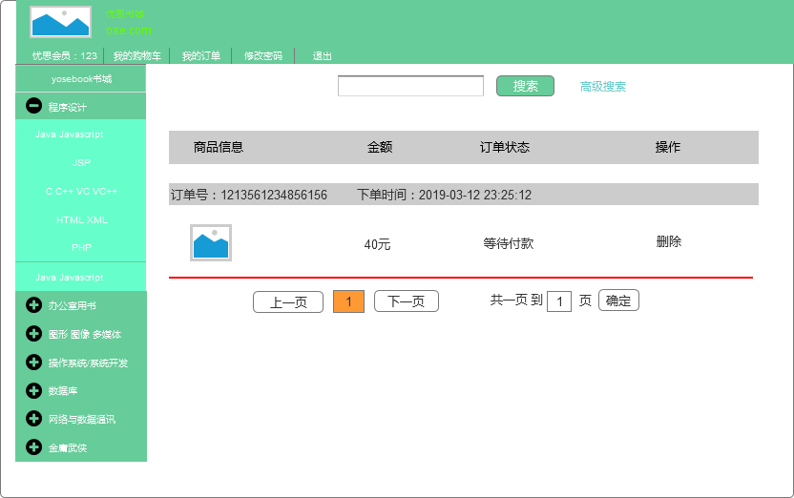
图 4 我的订单界面

3.1.1 我的订单界面功能介绍
（1）显示自己的订单信息。
（2）可以对自己的订单进行删除，付款等操作。

3.2 修改密码界面

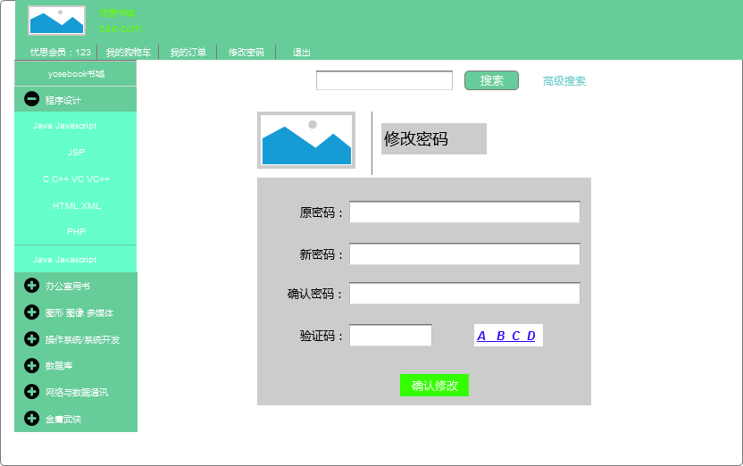
图 5 修改密码界面

3.2.1修改密码界面功能介绍
- 用户可以修改自己的密码。
- 修改错误，会有提示。

3.3我的购物车界面
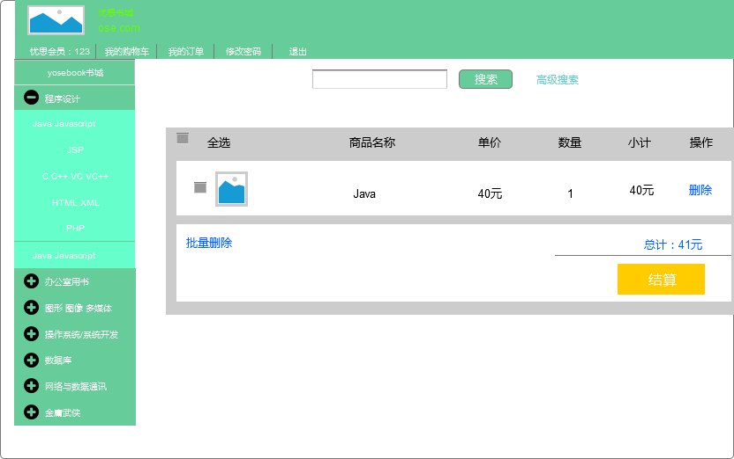
图 6 我的购物车界面

3.3.1 我的购物车功能介绍
（1）显示自己挑选的想要购买的图书。
（2）可以对购物车里的图书进行删除等操作。
4 管理员登陆模块
4.1管理员登陆界面
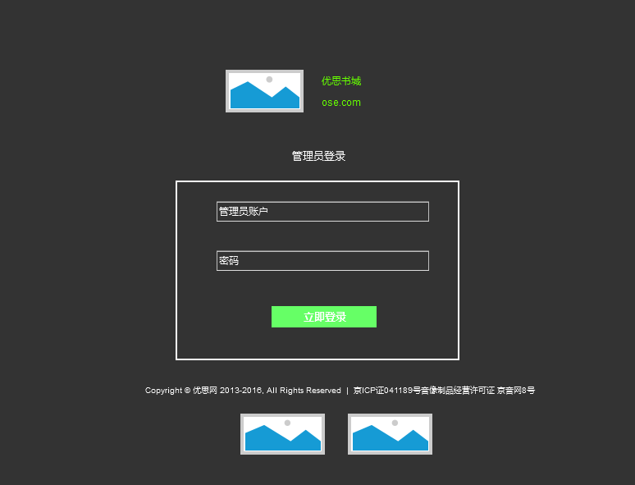
图 7 管理员登陆界面
4.1.1管理员登陆界面功能介绍
- 管理员通过此界面进入管理系统。
- 登陆失败，可根据失败提示重新登陆。
- 登陆成功，进入图书管理界面，如图8。
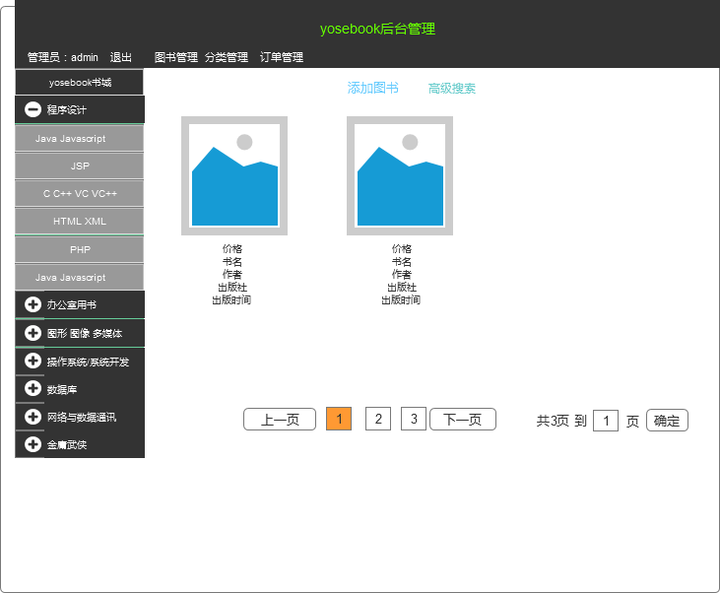
图8 图书管理界面

5 后台管理模块

5.1图书管理界面
图书管理界面如图8所示。

5.1.1 图书管理界面功能介绍。
（1）可以通过搜索关键字，查看书籍信息。
（2）可以点击添加书籍，进入添加界面，进行图书添加，如图 9。
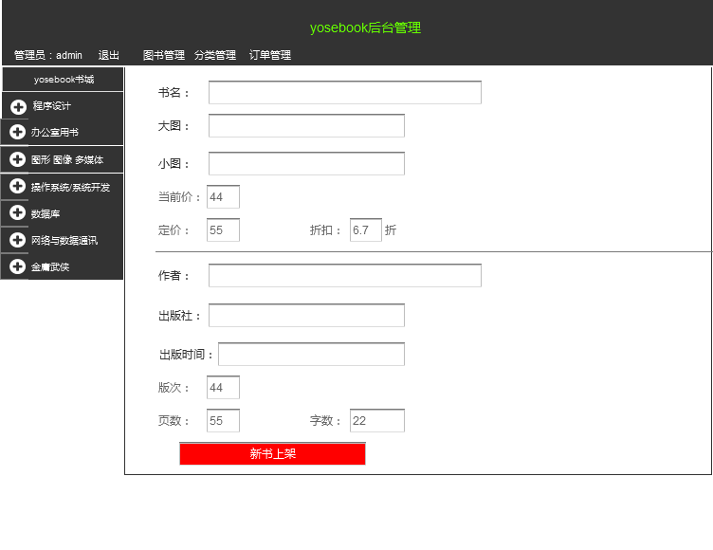
图 9 图书添加界面

5.2 订单管理界面
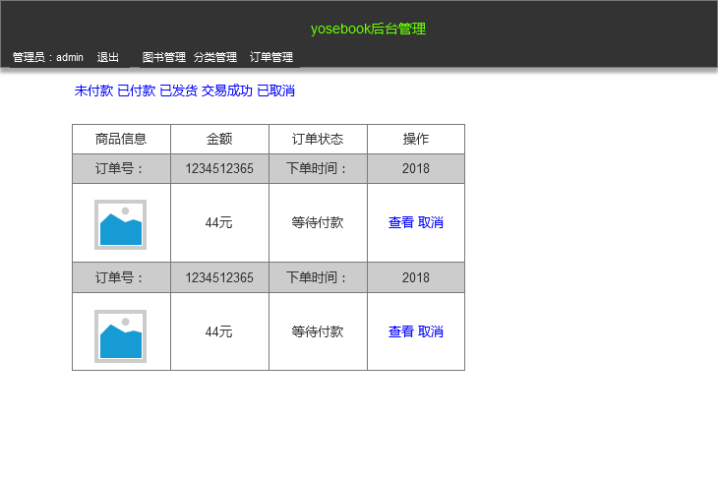
图 10 订单管理界面

5.2.1 订单管理界面功能介绍
（1）查看订单信息。
（2）取消订单，及删除订单。

5.3 分类管理界面
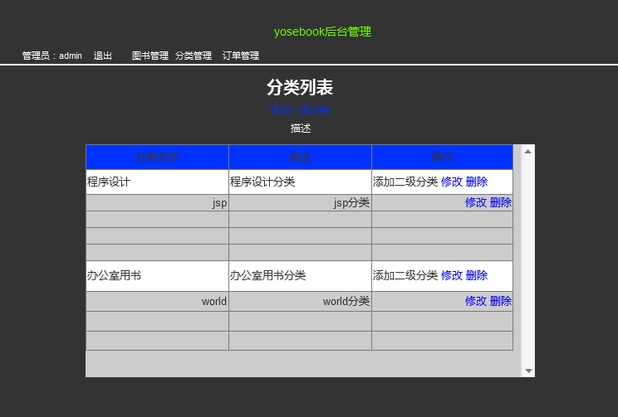
图 11 分类管理界面

5.3.1 分类管理界面功能介绍
（1）可以查看分类的具体情况。
（2）可以修改和删除已分类。
（3）点击“添加一级分类”进入类别添加界面，如图12。
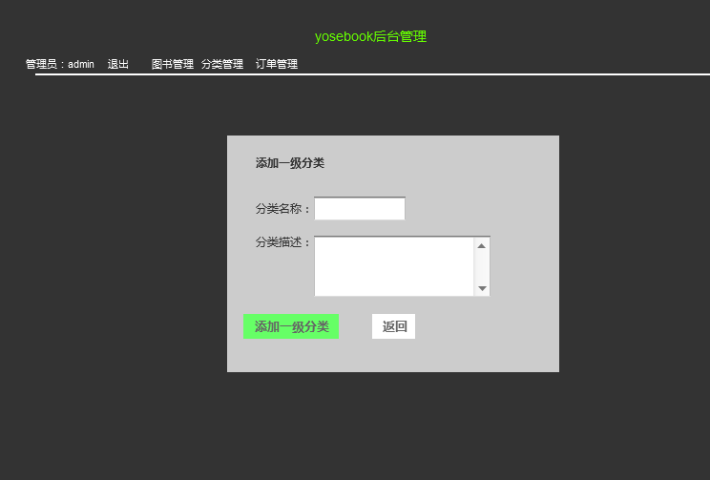
图 12 类别添加界面

